Профсоюзный комитет активно сотрудничает с организациями и предприятиями г. Закаменск. Одна из организаций АУ «Редакция Районной Газеты «Вести Закамны».
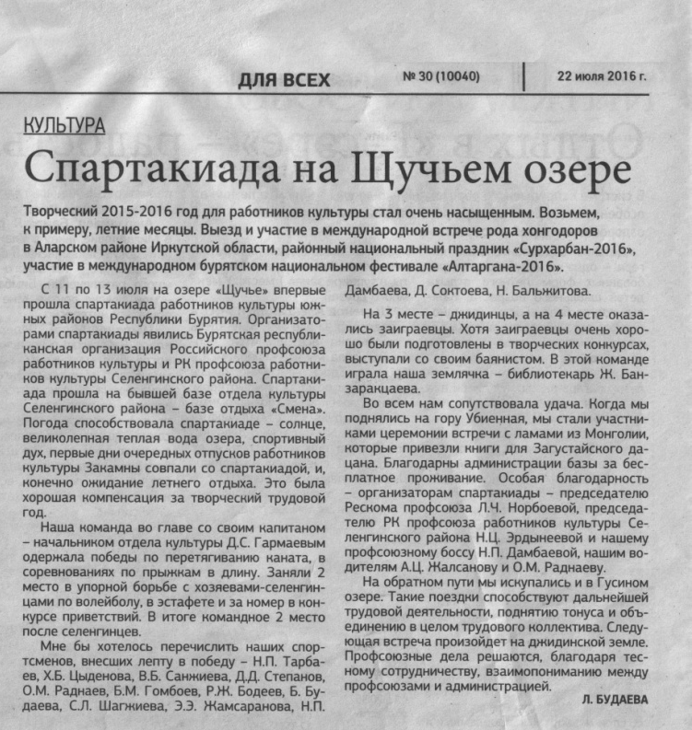

Участие в межрайонной Спартакиаде работников культуры южных районов РБ - 2016
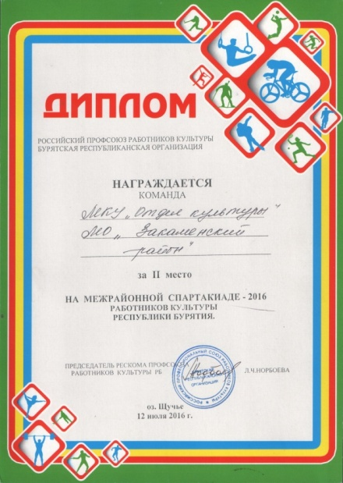
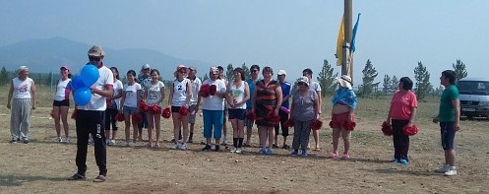

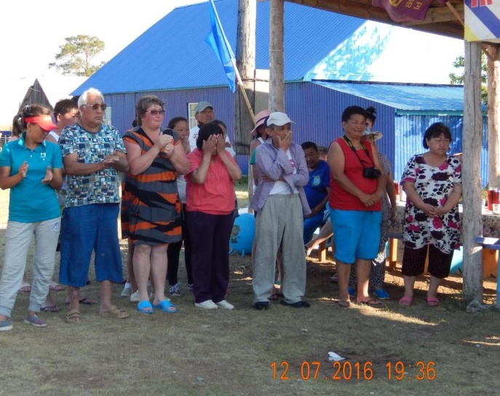

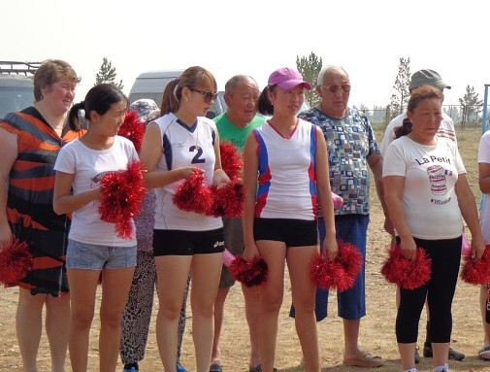

17 членов профсоюза участвовали в Спартакиаде на Щучьем озере.

